**令和７年度より危険な盛土等を規制する土地の区域が変わります。**

令和５年５月２６日に宅地造成及び特定盛土等規制法（通称：盛土規制法）が施行されました。現在は、旧宅地造成等規制法による規制区域においては許可申請等が必要となっていますが、下関市では、**令和７年４月１日**より、より広い範囲において区域指定をした盛土規制法による規制の運用を行います。

**区域指定のイメージ**

**許可・届出が必要となる範囲が拡大**

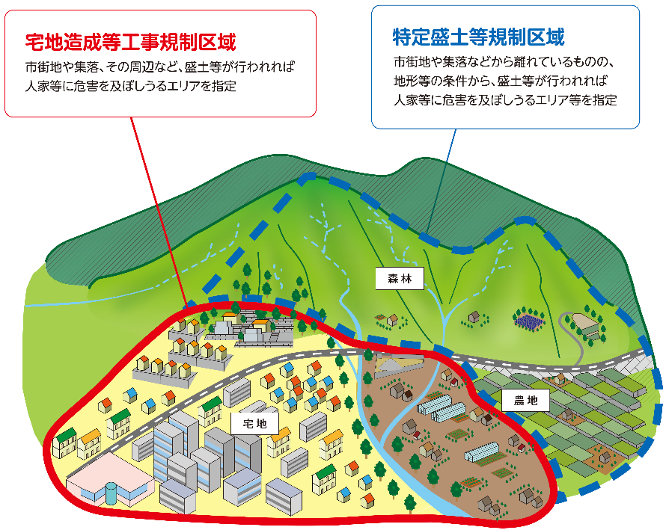・土地の用途（宅地・農地・森林）にかかわらず、

危険な盛土等を一律の基準で規制します。

・宅地だけでなく、農地・森林等における盛土・

切土や単なる土捨て行為・一時的な堆積につい

ても規制されます。

※特定盛土等規制区域においては、許可の代わりに

届出が必要になる場合があります。

※都市計画法に基づく開発許可を受けた場合は、盛

土規制法に基づく許可を受けたものとみなされま

す。ただし、その場合でも、現場での標識掲出、

定期報告、中間検査等の手続きは必要です。

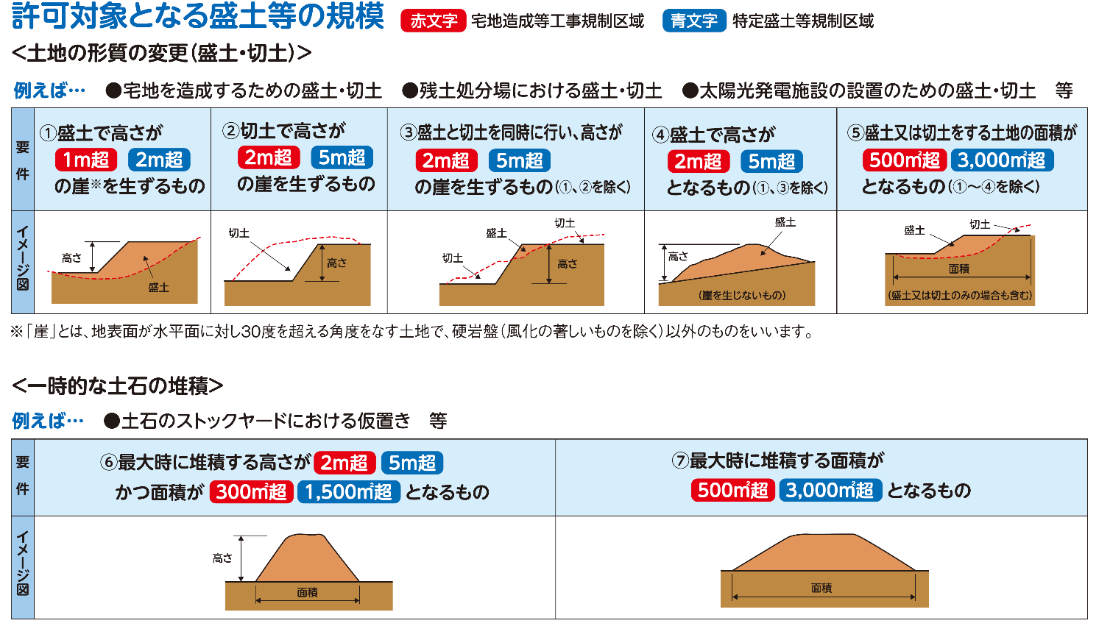

土石の堆積50㎝以上

≪問い合わせ先≫

下関市都市整備部建築指導課

開発審査係　TEL　083-227-2477



©下関市

※詳細につきましては、問い合わせ先までご相談ください。